Escuela Superior Politécnica del Litoral

Facultad de Ingeniería Eléctrica y Computación

“RENOVACION TECNOLOGICA DE INSTITUCION BANCARIA”

INFORME DE TRABAJO PROFESIONAL

Previa a la obtención del Título de:

INGENIERO EN ELECTRICIDAD ESPECIALIZACIÓN ELECTRÓNICA

Presentado por:

FRANCISCO JAVIER ESPINOZA PACHECO

Guayaquil – Ecuador
2011

AGRADECIMIENTO

Era 1979, cursaba el quinto año en la ESPOL, mis prioridades eran
Ser estudiante y trabajador , y conocí a una hermosa mujer, hoy mi Esposa, y pasó lo que pasó, tuvimos un Hijo; mi mundo se puso de cabeza, ahora era : trabajador, Padre de Familia, Esposo y estudiante. El sexto curso lo hice en dos años. Finalicé mis estudios con las completas ..!. No tuve ganas ni tiempo para (en un año), culminar con la presentación de mi Tesis y obtención del título.

Durante todos estos años, tuve que luchar contra el ser “Egresado” y no Ingeniero; pero con sacrificio, esfuerzo y audacia, salí adelante y obtuve mi Maestría y lo que quise proponerme ..!

Mis Padres, mis Hermanos, mi Esposa, mis Hijos permanentemente me insistían que “saque el título”; pero yo me negaba, me resistía; yo no aceptaba el “status quo” , pués había logrado vencer todos los obstáculos,
Y no aceptaba sacar el “Título”. Un día mi Hija María Fernanda me trajo un certificado de Egresado, algo que nunca antes daban; y ocurrió : en solitario, en Salinas, me derrumbé y lloré como un niño, pues vinieron a mi memoria los ocho años de estudio y sacrificio…y…me decidí a intentarlo; por eso,

Deseo agradecer a mis Padres, a mis Hermanos, a mi Esposa, a mis Hijos, por no haber dado el “brazo a torcer” y haber perseverado durante treinta años, aconsejándome, para que obtenga mi título de Ingeniero;

A mi Tutor Ing. Juan Carlos Avilés, mi ex-compañero y Amigo, un agradecimiento muy especial por sus consejos, asesoría y recomendaciones en el desarrollo de esta Tesis. Gracias y suerte con tus estudios en Canadá;

A mis Amigos, panas y parientes gracias por su presencia y consejos;

Hoy que me acerco a la curva del poniente, la figura de mi Padre se agiganta cada vez más : su sacrificio, sus consejos y su sombra protectora;

Al Destino, que me dio la oportunidad de procrear tres Hijos maravillosos, disfrutar de tres nietos; haber escrito dos libros y sembrar muchos árboles….

Finalmente a DIOS, quien me dio una lección… y a quien acudí por la vida de mi nieta María Emilia…él existe; es un Dios bueno, un Dios de bondad, un Dios de perdón, un Dios de esperanza…..

DEDICATORIA

A mis PADRES,

A mi ESPOSA,

A mis HIJOS,

A mis NIETOS.

TRIBUNAL DE SUSTENTACION

___________________
Ing. Jorge Aragundi
SUBDECANO

___________________
Ing. Juan Carlos Aviles
DIRECTOR

___________________
Ing. Albert Espinal S.
MIEMBRO PRINCIPAL

DECLARACIÓN EXPRESA

“La responsabilidad del contenido de este Informe Profesional, me corresponde exclusivamente y el patrimonio intelectual de la misma a la ESCUELA SUPERIOR POLITÉCNICA DEL LITORAL”

(Reglamento de Graduación de la ESPOL)

___________________________
Francisco Espinoza Pacheco

RESUMEN

Para el inicio de 1990, el Banco Central del Ecuador era la Institución que implementaba y controlaba las Políticas económicas dictadas por la Junta Monetaria. Debido a que la tecnología existente en el Banco, en esa época era obsoleta, resultaba cada vez más oneroso y dificultoso implementar las diferentes medidas económicas dictadas por Junta Monetaria.

Para el año de 1993, las Autoridades determinaron que era necesario hacer un replanteamiento tecnológico a nivel Nacional. Para ello formaron un equipo multidisciplinario para que haga un análisis de la situación en ese momento y determine las renovaciones tecnológicas a implementar.

En este Informe Profesional se narran las etapas que se efectuaron para implementar la Renovación Tecnológica en la Institución Bancaria. Es así que en el capítulo 1 , se narra lo que estaba funcionando en ese momento.

En este capítulo se detallan los diferentes tipos de equipos computacionales que estaban funcionando en dicha época, tanto en Quito como en Guayaquil.

También los sistemas telefónicos de transmisión de voz , así como se indican los diferentes tipos de cableados que se utilizaban para comunicar los computadores con sus periféricos.

Un aspecto muy importante es explicar cómo estaban implementadas las comunicaciones remotas entre Guayaquil y Quito y los enlaces con las sucursales.

Al final de este capítulo, se resumen los problemas identificados.

En base a la información del capítulo anterior, se diseñan en los capítulos 2 y 3 la Renovación Tecnológica que permitirá modernizar a la institución Bancaria.

Es así como en el capítulo 2, se indica la nueva plataforma Computacional, basada en computadores IBM para Quito y Guayaquil; y sistemas departamentales utilizando Redes de Área Local Token Ring. Así como la plataforma de Software a utilizarse

En el capítulo 3, se expone la Renovación Tecnológica en Transmisión de voz y datos. Esto implica utilizar centrales telefónicas Digitales; el uso de cableado estructurado de edificios, para transmisión de voz y datos y la utilización de enlaces digitales para comunicación remota.

En el capítulo 4, se detallan los resultados obtenidos por la implementación de las modernas tecnologías. Por último, se detallan conclusiones y Recomendaciones.

INDICE GENERAL

AGRADECIMIENTO………………………………………….……………… | I
DEDICATORA……………………………………………………..…………… | II
TRIBUNAL DE GRADO……………………………………………………….. | III
DECLARACIÓN EXPRESA…………………………………………………… | IV
RESUMEN………………………………..……………………………………… | V
ÍNDICE GENERAL……………………………………………………………… | VIII
ÍNDICE DE FIGURAS…………………………………………………………… | XI
INTRODUCCIÓN XII

- ANALISIS DE LOS SISTEMAS EXISTENTES

1.1 Sistemas computacionales en Quito 1
1.2 Sistemas Computacionales en Guayaquil 6
1.3 Centrales Telefónicas 12
  - Sistemas de cableado lógico para transmisión de datos 16
  - Comunicaciones remotas 19
  - Problemas Identificados 21

- DISENO E IMPLEMENTACION DE LA NUEVA
PLATAFORMA COMPUTACIONAL 26

  - Guías de Diseño 26
  - Computador principal en Quito : IBM 3/ 90 27
  - Computador principal en Guayaquil : IBM-9370 30
  - Sistemas departamentales basados en Redes de Área
Local Token Ring 32
  - Plataforma de Software 44

- DISENO E IMPLEMENTACION DEL SISTEMA DE
TRANSMISION DE VOZ Y DATOS 45

  - Arquitectura del nuevo diseño 45
  - Central telefónica Digital para Guayaquil (Transmisión de Voz) 46
  - Cableado estructurado de Edificios 47
  - Enlace de Datos entre Quito y Guayaquil 52
  - Rediseño de los enlaces remotos entre Guayaquil y 53
Sucursales de la Región 2.

- RESULTADOS OBTENIDOS LUEGO DE LA
RENOVACION TECNOLOGICA 54

  - Ahorro de costos de mantenimiento 54
  - Normalización de Hardware, Software y Sistemas de
transmisión de voz y datos 55
  - Optimización de recursos 56

CONCLUSIONES Y RECOMENDACIONES

BIBLIOGRAFIA

INDICE DE FIGURAS
1.0 Relaciones del Banco Central con otras instituciones XIII
1.1 Mainframe IBM-4341 2
1.2 Mainframe IBM 370/138 7
1.3 Computador NCR-8250 9
1.4 Cableado de equipos IBM 16
1.5 Cableado de equipos NCR-8250 18
1.6 Topología de Sistemas Xenix 19
1.7 Comunicaciones Remotas 21
2.1 Mainframe IBM S 3/90 29
2.2 Computador IBM-9370 31
2.3 Red de Area Local Token Ring 36
2.4 Control de Acceso al Medio 37
2.5 Esquema de las redes en el Edificio 41
3.1 Diagrama Cableado Estructurado de Edificios 50

INTRODUCCION

El Banco Central del Ecuador era la Institución que implementaba y controlaba las Políticas económicas dictadas por la Junta Monetaria.
Estas políticas eran en definitiva las acciones que estaban diseñadas para regular las variables Macroeconómicas de la Economía del Ecuador.
Estaban relacionadas con:
- Masa Monetaria
- Crédito
- Importaciones y Exportaciones
- Cotización de la moneda
- Intereses Bancarios
- Otros

Los diferentes Gobiernos implementaban muchas medidas y le asignaban al Banco Central cada vez más funciones. Esto tuvo su nivel más alto en el año 1988, causando, entre otras cosas que, se incremente el Personal sobre las tres mil Personas a nivel Nacional.
Las diferentes medidas que la Junta Monetaria determinaba que el Banco Central debía implementarlas; se las tomaban en reuniones los días jueves o viernes, para que se empiecen a ejecutar a partir del día lunes siguiente. Esto obligaba a realizar obras físicas, entrenamiento de Personal y sobre todo implementaciones Informáticas en plazos muy cortos.

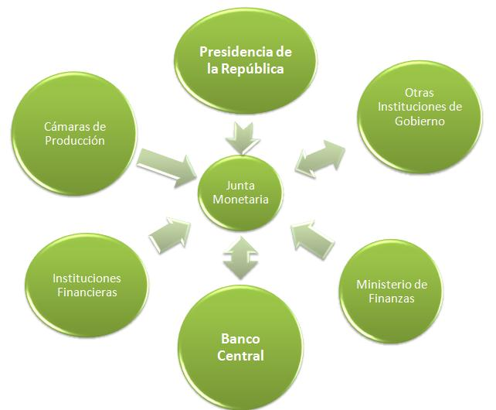

Figura 1.0 Relaciones del Banco Central con otras instituciones

Estas fueron causales para que el crecimiento tecnológico del Banco sea anárquico y sin obedecer a ninguna planificación a largo plazo.

Para el año de 1993, las Autoridades determinaron que era necesario hacer un replanteamiento tecnológico a nivel Nacional. Para ello formaron un equipo multidisciplinario para que haga un análisis de la situación existente, y determine recomendaciones de moderna tecnología, las cuales deberían ser planteadas en un Plan Estratégico de Desarrollo Tecnológico.

Este Informe trata sobre la experiencia personal que constituyó el formar parte de dicho equipo.

C A P I T U L O 1

- ANALISIS DE LOS SISTEMAS EXISTENTES

1.1 Sistemas computacionales en Quito

Computador Principal IBM-4341

En Quito estaba instalado un equipo IBM-4341. En dicho equipo se consolidaba la información a nivel Nacional. En este equipo residían las aplicaciones de:

- Contabilidad
- Importaciones
- Exportaciones
- Rol de Pagos
- Estadísticas Económicas

El equipo tenía conectado cincuenta y ocho terminales. Las cuales eran de marca IBM o Telex.

Debido a la versatilidad de su sistema operativo (DOS-VSE), este equipo podía atender al mismo tiempo aplicaciones en tiempo real y aplicaciones en diferido. Esto porque se ejecutaban en diferentes particiones de máquina.

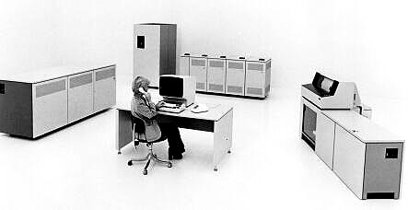
Figura 1.1 Mainframe IBM-4341
Esta tecnología IBM, tenía un gran inconveniente, y era el alto costo que significaba rentar los diferentes componentes de Hardware como el uso de las licencias de los diferentes componentes de Software.
Las aplicaciones estaban desarrolladas en Cobol y Cobol-CICS (cuando se trataba de programas en tiempo real).
Configuración técnica:

- Memoria principal del CPU : 1 Mb
- Sistema operativo : DOS-VSE
- Almacenamiento en disco : 800 Mb
- Unidades de cinta : 4 de 1600 bps cada una
- Impresora : 1 de 1200 lpm
- Lenguajes : Cobol y Cobol-CICS
- Capacidad del controlador : 64 dispositivos
de comunicaciones.

Sistema de Caja y Cuentas Corrientes NCR-8250

Para servir al sistema de caja y cuentas corrientes en línea existía un equipo NCR-8250, el cual tenía conectado doce terminales financieras y cuatro de consulta. Las terminales eran de marca NCR.
Este equipo durante las horas laborables, sólo atendía en tiempo real. A fin de día se realizaban todos los procesos en diferido que el sistema de Caja y Cuentas Corrientes requería.
Este equipo de la NCR, era un minicomputador, de características interesantes y que había sido diseñado su hardware y su software (CTME) para atender aplicaciones en tiempo real. Los sistemas estaban desarrollados en Cobol.
Configuración técnica :

- Memoria principal del CPU : 512 Kb
- Sistema operativo : IMOS III y CTME
- Almacenamiento en disco : 80 Mb
- Unidades de cinta : Ninguna
- Impresora : 1 de 300 lpm
- Lenguajes : Cobol y Cobol-CTME
- Capacidad del controlador : 16 dispositivos
de comunicaciones.

Sistema de Crédito en sistema Multiusuario Xenix

Para atender al sistema de crédito se había instalado en dicha área un sistema Multiusuario bajo el sistema operativo Xenix.
Este sistema residía en un equipo IBM-AT, el cual tenía dos concentradores de comunicaciones de ocho puertos cada uno que permitía conectar hasta catorce terminales y dos impresoras. Las terminales eran de marca Kynstron o Wyse.
Al fin de día se actualizaba el equipo IBM, donde residía el sistema contable con los movimientos del día del sistema de crédito.

Configuración técnica :
- Memoria principal del CPU : 512 Kb
- Sistema operativo : Xenix
- Almacenamiento en disco : 40 Mb
- Unidades de cinta : Ninguna
- Impresora : 1 de 400 cpm
- Lenguajes : C
- Capacidad del controlador : 16 dispositivos
de comunicaciones.

Muchas áreas funcionando con IBM-AT e IBM-PS

Las áreas que no estaban cubiertas por el Sistema IBM o el NCR, se soportaban independientemente con computadores personales tipo IBM-AT o IBM-PS. Estos equipos no estaban conectados entre sí.
Esta nueva tendencia de utilizar computadores Personales, era apoyada y utilizada por el Personal que regresaba estudiando del exterior. Ellos, conocedores de esta nueva tecnología, hacían gestiones por todos los medios, esto es a la alta Gerencia para adquirir microcomputadores para sus dependencias. Por lo general estas compras no eran tramitadas por informática.
Existían aproximadamente cuarenta microcomputadoras, las cuales en su gran mayoría eran de marca IBM, modelos XT, AT y PS. También habían marca Acer y Dell.

1.2 Sistemas computacionales en Guayaquil:

Computador Principal IBM S370/138
En Guayaquil se había instalado un computador IBM S370/138, el cual
tenía conectado treinta y dos terminales .
Este equipo era de una generación ya obsoleta en ese momento y que IBM había decidido ya sacarlo del mercado.
Dicho equipo había estado en uso en el Banco en Quito y luego fue reemplazado por el que estaba funcionando en el centro de cómputo de Quito.
Cabe indicar que las terminales eran terminales “tontas”, esto es eran dispositivos donde se ingresaban datos y luego se presentaban las

respuestas que el computador procesa.
Las terminales eran de marca IBM o Telex .

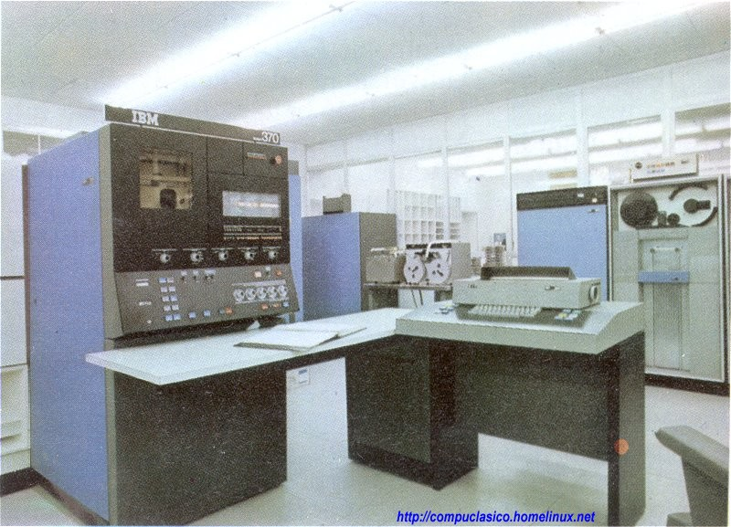
Figura 1.2 Mainframe IBM 370/138

Las terminales estaban conectadas a un procesador de comunicaciones utilizando cable coaxial.
Las aplicaciones estaban implementadas en el lenguaje Cobol y Cobol-CICS.
Los dos mainframe, tanto el de Quito como el de Guayaquil, eran de una tecnología obsoleta a ese momento y tenían la característica de que sus componentes ocupaban un gran espacio físico y consumían mucha energía.

Configuración técnica:

- Memoria principal del CPU : 512 Kb
- Sistema operativo : DOS-VSE
- Almacenamiento en disco : 300 Mb
- Unidades de cinta : 2 de 1600 bps cada una
- Impresora : 1 de 1200 lpm
- Lenguajes : Cobol y Cobol-CICS
- Capacidad del controlador : 32 dispositivos
de comunicaciones.

Varios sistemas en Computador NCR-8250
En este equipo se habían desarrollado varias aplicaciones en Guayaquil, entre las cuales la más importante era el sistema de Rol de Pagos.
Es importante indicar que esta máquina era utilizada como respaldo del equipo que servía al sistema de caja y cuentas corrientes.
Configuración técnica:
- Memoria principal del CPU : 512 Kb
- Sistema operativo : IMOS III y CTME
- Almacenamiento en disco : 80 Mb
- Unidades de cinta : Ninguna
- Impresora : 1 de 300 lpm
- Lenguajes : Cobol y Cobol-CTME
- Capacidad del controlador : 16 dispositivos
de comunicaciones.

Sistema de Caja y Cuentas Corrientes NCR-8250
Servía exclusivamente al área de Caja y Cuentas Corrientes y daba servicio en tiempo real a los Usuarios de esas dependencias.

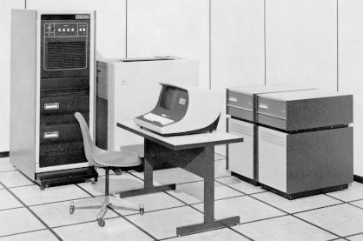

Figura 1.3 Computador NCR-8250
Para atender las transacciones, en ventanilla, se usaba terminales financieras NCR-2261, que como característica principal tenían incorporada una pequeña impresora que permitía imprimir en el cheque o en el documento una certificación de la transacción realizada. Esta característica en ese momento era una de las principales ventajas del equipamiento NCR y era una de las razones principales por la que se había escogido esa marca para atender el sistema de caja y cuentas corrientes en línea. Los otros Bancos certificaban las transacciones con un reloj estampador.

Configuración técnica:

- Memoria principal del CPU : 512 Kb
- Sistema operativo : IMOS III y CTME
- Almacenamiento en disco : 80 Mb
- Unidades de cinta : Ninguna
- Impresora : 1 de 300 lpm
- Lenguajes : Cobol y Cobol-CTME
- Capacidad del controlador : 16 dispositivos
de comunicaciones.

Sistema de Crédito en sistema Multiusuario Xenix
Se había escogido implementar una de las aplicaciones más importantes del Banco como Crédito en un sistema Multiusuario bajo Xenix. El sistema tenía conectadas doce terminales y dos impresoras.
Al fin de día se actualizaban en el equipo IBM 370, en el sistema de contabilidad que allí residía, los datos de lo procesado en el día por el sistema de crédito. Es importante indicar que esto se lo hacía vía diskette.
Configuración técnica:

- Memoria principal del CPU : 512 Kb
- Sistema operativo : Xenix
- Almacenamiento en disco : 40 Mb
- Unidades de cinta : Ninguna
- Impresora : 1 de 400 cpm
- Lenguajes : C
- Capacidad del controlador : 16 dispositivos
De comunicaciones.

Muchas áreas funcionando con IBM-AT e IBM-PS

Las áreas donde no existían terminales IBM, NCR o del sistema Xenix, funcionaban con computadoras personales que funcionaban independientemente entre sí. Toda la transmisión de datos de uno a otro se hacía vía diskette.
Estos microcomputadores no estaban conectados entre sí, funcionaban en forma independiente y casi todos ellos tenían instaladas impresoras matriciales.
Los Usuarios por lo general llevaban pequeñas aplicaciones realizadas en Dbase III y registros de datos utilizando Hoja electrónica. De esta manera ellos satisfacían las necesidades de sus dependencias, en las cuales por lo general no había terminales de los computadores IBM o NCR.

1.3 Centrales Telefónicas
Las centrales telefónicas del Banco, eran de tipo analógicas.
Definición de centrales analógicas
Las clásicas líneas telefónicas, que tenemos en el teléfono de casa, tienen
cada una un número ( su dirección telefónica ) y están físicamente
construidas por dos hilos (conocidos como par de cobre), que se extiende
desde la central telefónica hasta la instalación del abonado (se conoce
también como bucle de abonado). Cada central atiende las líneas de
Abonado de un área geográfica determinada . A su vez, las
Centrales Telefónicas están unidas entre sí. Esta unión de centrales
constituye el sistema telefónico nacional que a su vez está enlazado con
los restantes del mundo.
Se dicen que las redes telefónicas eran de funcionamiento completamente
Analógicas porque, primero eran de conmutación humana (telefonistas); y
después de conmutación automática ( electro-mecánica ). La tecnología
disponible para las centrales telefónicas, de la generación anterior, eran
completamente electro-mecánicas.
Las antiguas conexiones puramente analógicas eran propensas al ruido, a
las pérdidas de conexión, y no se prestaban fácilmente al establecimiento de
conexiones de larga distancia. Por estas causas, el sistema telefónico
fue transformándose gradualmente en un sistema digital basado en
conmutación de paquetes , al mismo tiempo que fueron
sustituyéndose gradualmente las primitivas y gigantescas centrales
telefónicas convencionales por otras más modernas de funcionamiento
digital.

Central telefónica Principal en Guayaquil
Existía una central telefónica que fue re-instalada en el nuevo edificio (de quince pisos) y que servía perfectamente cuando el Banco estaba en un edificio anterior de cuatro pisos, donde el Personal estaba muy cerca unos de otros. Era una central analógica marca Ericson que tenía capacidad para instalar hasta sesenta y cuatro extensiones.
Realizar la instalación de más extensiones implicaba adquirir otro módulo de características similares al ya instalado, cuyo costo era muy elevado. Esto había causado que la decisión de adquisición continuamente haya sido aplazada.
En el nuevo edificio, caracterizado por grandes extensiones , las dependencias estaban ubicadas en catorce pisos. Instalar dicha central resultó oneroso y nunca su capacidad fue suficiente para cubrir las necesidades existentes.

Centrales telefónicas de varias Gerencias
Debido a la falta de capacidad de crecimiento, de la central telefónica Ericson, y ante la necesidad de comunicación telefónica, se habían instalado en las Gerencias: Administrativa, de Operaciones Nacionales y Operaciones Internacionales, tres centrales telefónicas de veinte y cuatro extensiones, cada una, marca Panasonic.
Esta solución implementada permitía comunicarse fácilmente a los integrantes de una misma gerencia, pero no lo podían hacer con un compañero de otra gerencia.

Para superar este inconveniente, a los puestos directivos y determinados técnicos, se los habían conectado a la central Ericson. Esto es, tenían dos teléfonos en su escritorio.

Centrales telefónicas tipo Jefe-Secretaria
Para las dependencias pequeñas donde no había comunicación telefónica se usaban los sistemas jefe-secretaria
Estos sistemas por ser baratos y de fácil instalación habían proliferado mucho y por lo general eran de marca Nitsuko y Panasonic. Existían instalados diez y ocho de estas centralitas.

Acceso por teléfonos directos
Debido a la cada vez mayor interacción de los usuarios del Sistema Económico (Importadores, Exportadores, Crédito, Cambio de Divisas, etc), había existido una proliferación de instalación de teléfonos directos, ya sea que estuvieran instalados a través de los diferentes tipos de centrales telefónicas, como independientemente, esto es en un solo aparato telefónico.
Esto había alcanzado niveles muy altos, de tal manera que se habían instalado ciento cincuenta y dos líneas telefónicas.

Por esta razón el rubro de consumo telefónico era muy alto.
1.4 Sistemas de Cableado Lógico para Transmisión de Datos

Cableado para equipos IBM
El centro de cómputo estaba ubicado en el cuarto piso. Conectado al computador IBM S/370, mediante un cable de canal estaba el controlador de comunicaciones IBM-3725. De este dispositivo se distribuía la señal mediante cable coaxial a cada uno de los dispositivos periféricos (terminales, impresoras) ubicados en todo el edificio.
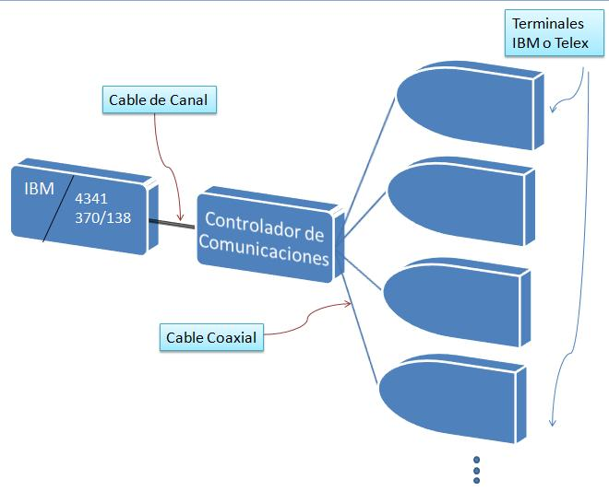
Figura 1.4 Cableado de equipos IBM

Los cables en cantidades de dos, cuatro, diez, etc, estaban instalados en tuberías EMT de diferentes diámetros desde el cuarto piso hacia los diferentes pisos del edificio.
Era un sistema cerrado que no permitía instalar más cables por los ductos metálicos ya instalados. De tal manera que para instalar uno o varios puntos nuevos había que instalar más ductos y por ellos instalar los cables coaxiales para satisfacer los nuevos requerimientos.

Cableado para equipos NCR

Los equipos NCR eran mucho más sencillos de instalar, pues se hacían “circuitos” de cinco máquinas y se instalaba un cable multipar desde el computador NCR , ubicado en el cuarto piso, hasta la primera de las cinco terminales del circuito en donde había instalado un router que administraba las comunicaciones del circuito con el computador.
Desde la primera terminal del circuito, se comunicaba con la segunda terminal por medio de un cable multipar y luego la segunda con la tercera hasta completar el circuito.
La comunicación desde el computador hasta las terminales se la dividía en circuitos de cinco terminales por confiabilidad. Pues este sistema tenía el problema, que si se averiaba el router, instalado en la primera terminal del circuito, se interrumpía la comunicación con todas las terminales.
De esta manera se configuraban circuitos de cinco terminales, las cuales físicamente estaban instaladas en forma alternada en las ventanillas. De tal suerte, que si un circuito quedaba inhabilitado, las ventanillas que no daban servicio estaban ubicadas alternadamente con las del circuito que si estaba funcionando.
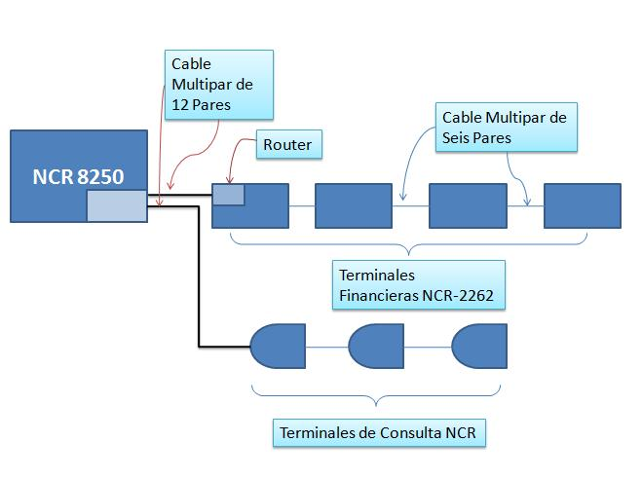
Figura 1.5 Cableado de equipos NCR-8250

Cableado en configuración estrella para sistemas Xenix
Desde el servidor Xenix, existían dos cables multipares que la comunicaban con cada concentrador de comunicaciones.

Mediante cable multipar se comunicaba la terminal o impresora a cada concentrador. Cada concentrador tenía una capacidad de conexión de hasta ocho dispositivos.
Es importante indicar que el servidor estaba ubicado en el área usuaria y no estaba conectado con el centro de cómputo. Este sistema emplea una típica conexión en estrella.
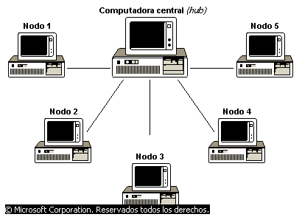
Figura 1.6 Topología de Sistemas Xenix

1.5 COMUNICACIONES REMOTAS

Guayaquil-Quito
Para comunicarse de Guayaquil a Quito, se lo hacía utilizando una línea telefónica convencional. Por esta línea se transmitía a 19200 BPS. La comunicación era de tipo analógico. Se utilizaba una línea de respaldo para utilizarla en el eventual caso de que no se pueda transmitir por la línea principal.
Utilizando un multiplexor se transmitían las comunicaciones entre los equipos IBM y la de los computadores NCR.

Guayaquil-Sucursales Región 2.
La región 2, estaba constituida por las Sucursales ubicadas en:

- Cuenca
- Manta
- Portoviejo
- Bahía de Caráquez
- Jipijapa
- Loja
- Machala
- Milagro
- Babahoyo
- Quevedo
- Huaquillas
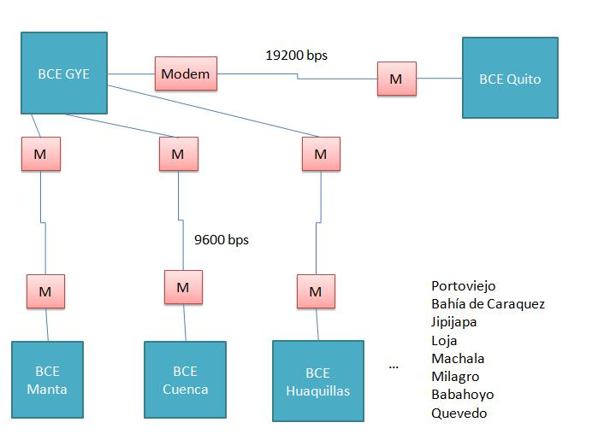
Figura 1.7 Comunicaciones Remotas
Guayaquil se comunicaba con cada una de esas Sucursales utilizando las líneas de comunicaciones de IETEL. La comunicación era de tipo analógica y se la realizaba a la velocidad de 9600 bps. Se transmitía la señal del equipo NCR.

1.6 Problemas Identificados
Identificación Técnica
Del análisis de los capítulos anteriores se pueden identificar las siguientes situaciones existentes:

- Hay diversidad de equipos instalados a nivel de computadores centrales : IBM, NCR
- Existía una variedad de terminales instaladas : IBM, Telex, NCR
- Los sistemas Xenix estaban instalados en equipos IBM-AT y se utilizaban terminales Kynstron o Wyse
- Los computadores IBM y NCR se conectaban solo para transferir información a fin de día.
- De los servidores Xenix, se transfería información solo vía diskette.
- Las aplicaciones tenían características diferentes según sea el equipo en el que estaban instaladas, esto es : IBM, NCR o sistema Xenix
- Los lenguajes de programación eran :

Equipo IBM Cobol-CICS
Equipo NCR Cobol-CTME
Equipo Xenix C

- Se tenía contrato de mantenimiento con IBM para los equipos IBM, con Iseyco para las terminales Telex; con MACOSA (distribuidores NCR) para los equipos y periféricos NCR.

- Para realizar la reparación de los Equipos IBM-AT y de las terminales Kynstron y Wyse se la realizaba con otros proveedores de servicios
- Los computadores personales instalados tenían diferentes configuraciones y cada uno tenía conectado una impresora.
- Los computadores Personales no estaban conectados entre sí, de tal manera que no se compartían los recursos.
- Los computadores personales por no estar conectados entre sí, no tenían acceso a aplicaciones finales.
- Al existir una central telefónica cuya capacidad era limitada y que había intentado ser cubierta con la instalación de otras centrales. Había provocado una ineficiencia en la comunicación de voz.
- Existía un exceso de líneas telefónicas instaladas ( 152 ) , las cuales habían sido contratadas con la intención de que haya una rápida interacción entre los Usuarios y los suministradores de servicios del Banco.
- Las comunicaciones lógicas se implementaban con tipos de cable diferentes:

Equipos IBM Con cable coaxial
Equipos NCR Con cables multipar
Equipos Xenix Con cables multipar
- El sistema de cableado utilizaba ductos cerrados y cuando se iba adicionar otras terminales había que utilizar otros ductos. Era un sistema “cerrado”.
- Las comunicaciones remotas eran de tipo analógico, lo cual las hacía más lentas, de hecho las velocidades eran bajas (9600 y 19200 bps).

Implicaciones Financieras
- Existía un aumento en los costos de mantenimiento del Hardware al ser equipos de diferentes marcas y por lo tanto de distribuidores diferentes.
- También el desarrollo y mantenimiento del Software de aplicaciones era oneroso, requería tener personal con preparación para los diferentes ambientes en que residían los sistemas.
- El mantener instalada varias centrales telefónicas, incrementaba los gastos de mantenimiento en general. Existían contratos de mantenimiento para cada tipo de central.
- Se pagaba valores altos por el consumo telefónico de las ciento cincuenta y dos líneas instaladas.
- El cableado lógico era en general de alto costo, se debía poseer diferentes tipos de cable y ductos metálicos en los que se debían instalar.

- Casi por el mismo valor que se pagaban por la renta de los enlaces para transmisión analógica se podría pagar por transmisión digital. Esto significa un uso poco eficiente del enlace rentado a IETEL.

C A P I T U L O 2

2. DISEÑO E IMPLEMENTACION DE LA NUEVA PLATAFORMA COMPUTACIONAL

2.1 Guías de Diseño
Para realizar el escogitamiento de los equipos principales para Quito y Guayaquil, se debe tener una guía de diseño, la cual permita, tras la evaluación de varios aspectos tecnológicos, económicos y de facilidades del Proveedor, garantizar que se haya realizado la mejor selección del equipamiento.
Los aspectos a analizar son :
- Equipo de moderna tecnología y de reciente lanzamiento
- Compatibilidad con equipos funcionando
- Facilidad de migración del software en funcionamiento, al nuevo ambiente
- Seguridades de datos
- Controles de acceso
- Costo del equipamiento y relación costo-beneficio
- Soporte técnico en el país y en el extranjero.
- Facilidades de educación del personal, en el país y en el extranjero
- Consumo de energía
- Otros

2.2 Computador Principal en Quito : IBM S 3/90
En base a las guías de diseño se decidió que los equipos principales que debían estar instalados en Quito y Guayaquil deberían ser de la marca IBM. Estos equipos debían consolidar la información Nacional y regional, respectivamente.
Uno de los aspectos más importantes a nivel operativo, que incidió mayormente en la decisión, fue la cantidad de aplicaciones existentes, en los equipos IBM. Esta definición permitió que la transición implique el menor esfuerzo posible, insuma el menor tiempo y por ende tenga el menor costo .
Para Quito se decidió que el mainframe fuera un equipo de la serie
IBM S3/90 . Este sistema era de rango medio-alto.
La arquitectura de equipos IBM S 3/90, fue presentada a inicios de la década
de 1990.
La arquitectura del sistema 390, es de 32 bits. Para ello usa registros de
propósito general de 32 bits.
Una de las características más importantes de la arquitectura 390, es que ,
una máquina puede ser dividida en particiones lógicas , cada una con su
propio sistema de memoria, de forma que múltiples sistemas operativos
pueden ejecutarse simultáneamente en una sola máquina.
Tal como los sistemas IBM 4341 y S/370, este tipo de equipo también soportaba el sistema operativo VSE, lo que también sucedía con el equipo IBM 9370. Esto garantizaba facilidades para una fácil migración del software a nivel nacional, a este nuevo ambiente.
Los equipos de Quito y Guayaquil, poseían la misma estructura de procesamiento, compartían los mismos sistemas operativos y en general todos los mecanismos de transmisión de datos.
Todas estas características brindaban un mejor performance en términos generales, con costos menores que la situación anterior, en la que existían varias marcas de computadores.
Configuración técnica :
- Memoria principal del CPU : 4 Mb
- Sistema operativo : DOS-VSE
- Almacenamiento en disco : 2 Gb
- Unidades de cinta : 2 de 1600 bps cada una
- Unidades de cartucho : 2 de 3200 bps
- Impresora : 1 de 1200 lpm
- Impresora Laser : 1 de 64 ppm
- Lenguajes : Cobol y Cobol-CICS
Otros de cuarta generación
- Capacidad del controlador : 64 dispositivos
de comunicaciones. Conectividad a redes LAN y WAN

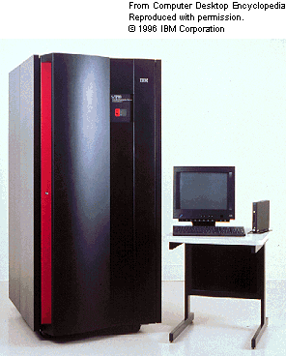

Figura 2.1 Mainframe IBM S 3/90
2.3 Computador Principal en Guayaquil : IBM-9370

Para Guayaquil se decidió que el computador principal seria uno de la serie IBM 9370.
El 9370 era un computador de rango medio y fue diseñado para operar en un entorno de oficina . Introdujo un nuevo factor de forma para mainframes. El 9370 fue acondicionado para funcionar en racks estándares de 19 pulgadas. La memoria principal era de 4 a 16 MB. Además de la propia CPU; los nuevos discos y unidades de cinta también estaban montados en racks.
Esta nueva tecnología de utilizar los rack, para montar todos los dispositivos que configuran un mainframe, fue revolucionario en su época. Pues además de que ahorraba espacio físico en los centros de cómputo u oficinas, también disipaban y consumían mucho menos energía que computadores de anteriores generaciones.
Esto se logro gracias a una nueva tecnología electrónica utilizada en la fabricación de los componentes de los nuevos dispositivos.
Tal como los sistemas 370, este tipo de equipo también soportaba el sistema operativo VSE. Esto garantizaba facilidades para una fácil migración del software a este nuevo ambiente.
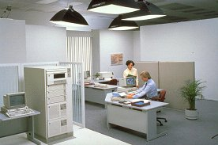
Figura 2.2 Computador IBM-9370

Configuración técnica :
- Memoria principal del CPU : 4 Mb
- Sistema operativo : DOS-VSE
- Almacenamiento en disco : 2 Gb
- Unidades de cinta : 1 de 1600 bps cada una
- Unidades de cartucho : 1 de 3200 bps
- Impresora : 1 de 1200 lpm
- Impresora Laser : 1 de 64 ppm
- Lenguajes : Cobol y Cobol-CICS
Otros de cuarta generación
- Capacidad del controlador : 32 dispositivos
de comunicaciones. Conectividad a redes LAN y WAN
2.4 Sistemas departamentales basados en Redes de Área Local Token Ring

Definiciones Teóricas
Una Red de Area Local, es un conjunto de elementos físicos y lógicos que proporcionan interconexión a una gran variedad de dispositivos de comunicación de información en un área privada restringida (recinto, oficina, departamento, edificio, campus, etc).
En esta definición formal aparecen los siguientes elementos con significado
Propio : conjunto de elementos físicos y lógicos que proporcionan
interconexión, es decir, son un conjunto de elementos que configuran una
red de comunicación, que facilita la transmisión de bits entre un dispositivo y
otro . Por otra parte, se habla de una gran variedad de dispositivos de
comunicación, esto es, a la red pueden conectarse dispositivos de todo tipo
tales como computadoras, impresoras, periféricos, sensores, aparatos
telefónicos, equipos facsímil, etc. Otro aspecto incluido en la definición, es el
ámbito geográfico de la red local que, en general, es pequeño y no sale más
allá de los límites de un departamento situado en un edificio o conjunto de
edificios próximos. Por último, cabe destacar, el carácter privado de una red
local, que generalmente no necesita otros medios de comunicación
suministrados por empresas o redes de comunicación.

Las características más representativas de una red de área local son las
siguientes:
- Alcance. El área de conexión se limita a una extensión moderada,
generalmente desde unos pocos metros a unos pocos kilómetros.
- Velocidad de transmisión. En estas redes, la velocidad es elevada
en comparación con otros circuitos de comunicación, variando entre
1 y 100 Mbps.
- Conectividad. Además de que todos los dispositivos conectados a
una red de área local puedan comunicarse entre sí, también se
incluye la capacidad de conexión con otras redes locales o de área
extensa, como pueden ser la red telefónica conmutada o las redes
SNA, X.25, TCP/IP, etc.
- Propiedad Privada. Una red de área local es propiedad de la
Organización o empresa en lugar de ser un elemento público para
otros usos externos. Por lo general, la organización es propietaria de
la red y todo el conjunto de dispositivos conectados a ella.
- Fiabilidad. Estas redes presentan una baja tasa de error en las
transmisiones de datos en comparación con el resto de modalidades
de comunicación.
- Compartición de recursos. Permiten la integración en la misma red
de una gran diversidad de dispositivos. Los recursos de
almacenamiento, las impresoras y los elementos de comunicación
pueden ser utilizados por todas las estaciones de trabajo.

Las ventajas más significativas que proporcionan las redes de área
local son:
- Recursos compartidos. Los dispositivos conectados a la red
comparten datos , aplicaciones , periféricos y elementos de
comunicación.
- Conectividad a nivel local. Los distintos equipos que integran la
Red se encuentran conectados entre sí con posibilidades de
comunicación.
- Proceso distribuido. Las redes de área local permiten el trabajo
distribuido, es decir, cada equipo puede trabajar independientemente
o cooperativamente con el resto.
- Flexibilidad. Una red local puede adaptarse al crecimiento
cuantitativo referido al número de equipos conectados, así como
adaptarse a cambios cualitativos de tipo tecnológico.
- Disponibilidad y fiabilidad. Un sistema distribuido de computadoras
conectadas en red local es inherentemente más fiable que un sistema
centralizado.
- Cableado estructurado. Estas redes por sus cableados y
conexiones, facilitan mucho la movilidad de los puestos de trabajo de
un lugar a otro
- Optimización. Las redes de área local permiten la máxima flexibilidad
en la utilización de recursos, estén estos en la computadora central,
el procesador departamental o la estación de trabajo, facilitando, por
tanto, la optimización del coeficiente prestaciones/precio del sistema.

Entre las desventajas frente a un único sistema multiusuario se pueden
citar las siguientes:

- Interoperatividad. La carencia de estándares bien definidos entre los
datos que producen las aplicaciones, hace que una red local no
garantice que dos dispositivos conectados a ella , funcionen
correctamente entre sí al comunicar aplicaciones de distinta
naturaleza. Por ejemplo, si dos equipos trabajan con distintos
procesadores de texto y pretenden transmitirse archivos de texto,
posiblemente será necesario algún tipo de conversión.
- Por la naturaleza distribuida de una red local, la gestión de la red en
Cuanto a control de accesos, rendimientos y fiabilidad es más
compleja.
- Integridad, seguridad y privacidad de la información. En todo
sistema distribuido pueden surgir problemas de este tipo.

El estado actual del hardware y software de redes de área local hace que las
Desventajas expuestas puedan paliarse mediante el empleo de las técnicas
adecuadas, normalmente realizadas por programas de comunicaciones,
gestión de red y seguridad.
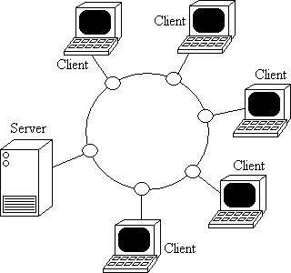
El Usuario final ya no utilizaría las terminales “tontas”, sino los denominados dispositivos “inteligentes” o sea los computadores personales.
Estas computadoras personales debían estar conectadas en red, habiéndose escogido el estándar Token Ring.

Figura 2.3 Red de Area Local Token Ring

Topología de la red Token Ring

Las redes Token Ring ESTÁN IMPLEMENTADAS EN UNA TOPOLOGÍA
EN ANILLO. La topología física de una red Token Ring es la topología
en estrella, en la que todos los equipos de la red están físicamente
conectados a un concentrador o elemento central.
El anillo físico está cableado mediante un concentrador o switch denominado
unidad de acceso multiestación (multistation access unit, MAU). La topología
lógica representa la ruta del testigo entre equipos, que es similar a un anillo.

Método de Acceso al Medio:
El método de acceso utilizado en una red Token Ring es de PASO DE
TESTIGO. Un testigo es una serie especial de bits que viaja sobre una
red Token Ring. Un equipo no puede transmitir salvo que tenga posesión
del testigo; mientras que el testigo está en uso por un equipo, ningún otro
puede transmitir datos.
Cuando el primer equipo de la red Token Ring se activa, la red genera un
testigo. Éste viaja sobre el anillo por cada equipo hasta que uno toma el
control del testigo. Cuando un equipo toma el control del testigo, envía una
trama de datos a la red. La trama viaja por el anillo hasta que alcanza al
equipo con la dirección que coincide con la dirección de destino de la trama.
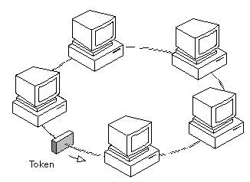
Figura 2.4 Control de Acceso al Medio
El equipo de destino copia la trama en su memoria y marca la trama en el
campo de estado de la misma para indicar que la información ha sido recibida.
La trama continúa por el anillo hasta que llega al equipo emisor, en la que se reconoce como correcta. El equipo emisor elimina la trama del anillo y transmite un nuevo testigo de nuevo en el anillo.
Velocidad de transferencia en redes Token Ring : Inicialmente , la
velocidad de transferencia en una red Token Ring se encontraba entre
4 y 16 Mbps.
Posteriormente el High Speed Token Ring (HSTR) elevó la velocidad a 100
Mbps.

Implementacion de las Redes Departamentales en el Banco

Al utilizar microcomputadores, se les ofrecía a los Usuarios la facilidad de en el mismo dispositivo, ejecutar las aplicaciones finales, poder utilizar el correo electrónico, usar procesador de palabras, hojas electrónicas y otras facilidades que ofrecen los microcomputadores.
Las redes permitirían poder funcionar las diferentes aplicaciones en sus respectivos servidores y de esta manera ahorrar recursos al computador central. Esto se traducía en mayor rapidez de procesamiento en los microcomputadores de los usuarios finales.
De igual manera los procesos que se ejecutaban en el computador central, se los harían en menor tiempo, esto debido a la optimización en el uso de los recursos.
Debido a que el edificio tenía un sótano, mezzanine y catorce pisos con dependencias, se propuso implementar las redes de tal manera que agruparan varios pisos, dependiendo del número de Usuarios que existieran por pisos.
En base a estos criterios se propuso realizar la instalación de las redes utilizando la siguiente distribución:

Descripción Piso
- Red 1 Sótano
Planta Baja
- Red 2 Mezzanine
Primer piso
- Red 3 Segundo piso
- Red 4 Tercer piso
Cuarto piso
Quinto piso
- Red 5 Sexto piso
Séptimo piso
Octavo piso

- Red 6 Noveno piso
Décimo
Decimo primero
- Red 7 Décimo segundo
Décimo tercero
Décimo cuarto

Se definió que los servidores de las siete redes a implementarse, debían estar instalados en el centro de cómputo ubicado en el cuarto piso. Se eligió dicho sitio debido a las siguientes razones:

- Siempre existía un operador de turno que supervisaba el funcionamiento de los equipos allí instalados.
- Existía climatización adecuada para garantizar el buen funcionamiento de los equipos.
- Había control de humedad.
- Área diseñada contra inundaciones
- Tenía sistema contra incendio a base de Gas Halon
- Todas las instalaciones eléctricas estaban conectadas a un UPS (Sistema ininterrumpible de energía). Este sistema funcionaba en línea.
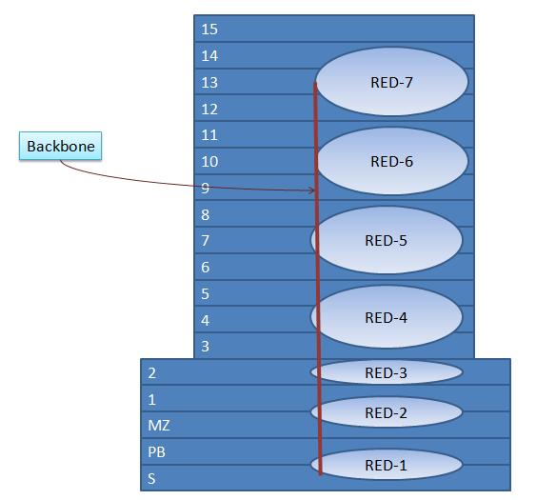
Figura 2.5 Esquema de las redes en el Edificio

- El centro de cómputo era un lugar de acceso restringido, gracias a un sistema de control de acceso.
Las redes tenían instaladas por lo menos una impresora por Dependencia. De esta manera había pisos donde habría varias impresoras instaladas.
Los Operadores del centro de cómputo se encargarían de ejecutar las políticas de respaldo de información.

Especificaciones técnicas de microcomputadores e impresoras
Los microcomputadoras e impresoras a utilizarse en las distintas redes departamentales, deberían tener características técnicas normalizadas, de tal manera de uniformar los equipos.
Las configuraciones son las siguientes :

Configuración técnica de los servidores:
- Procesador : Pentium 4, de ultima generación
- Memoria principal : 2 Mb
- Sistema operativo : Windows
- Almacenamiento en disco : 300 Mb
- Unidad de diskette : 1 de 3 1-2 ¨, 1.44 Mb
- Adaptador de red : Token ring
- Monitor : de 17 pulgadas a color
- Teclado : De desempeño avanzado
- Ratón : Óptico de dos botones
- Garantía técnica : Mínimo 1 ano
- Configuración técnica de las estaciones:
- Procesador : Pentium 4, de ultima generación
- Memoria principal : 1 Mb
- Sistema operativo : Windows
- Almacenamiento en disco : 60 Mb
- Unidad de diskette : Ninguna
- Adaptador de red : Token ring
- Monitor : de 17 pulgadas monocromático
- Teclado : De desempeño avanzado
- Ratón : Óptico de dos botones
- Garantía técnica : Mínimo 1 ano

Configuración técnica de las impresoras :
- Velocidad de impresión en negro : Mínimo 20 ppm
- Primera página impresa : Mínimo en 9 segundos
- Calidad de impresión en negro : Mínimo 600 x 600 ppp
- Tecnología de impresión : Laser
- Memoria : Mínimo 8 Mb
- Bandeja de papel de entrada : Mínimo 1 de 150 hojas A4
- Bandeja de papel de salida : Mínimo 1 de 100 hojas
- Tipos de soporte admitidos : Papel, cartulina, transparencias
- Garantía técnica : Mínimo 1 ano
2.5 Plataforma de Software

En los computadores centrales IBM, se adoptó el sistema operativo DOS/VSE.
El lenguaje de programación fue Cobol-CICS, para transacciones en tiempo real; y Cobol para aplicaciones en diferido.
Se adoptó una Base de Datos Relacional como es ORACLE.
Para los microcomputadores de las Redes de Area Local, se adoptó el sistema operativo Windows, de Microsoft, en su última versión probada, que esté libre de problemas y con por lo menos un año en funcionamiento en el mercado. Este software será evaluado cada dos años, para analizar la posibilidad de migración hacia una mejor plataforma.
Se utilizará en forma mandatoria el sistema de correo electrónico como herramienta de comunicación dentro de la Organización. Con la tendencia futura a eliminar el papel, como elemento de comunicación.
Se utilizará el internet, para comunicación, para investigación y otros usos. La posibilidad de tener acceso a esta herramienta se definirá, mediante el análisis del perfil del puesto.

C A P I T U L O 3

3. DISEÑO E IMPLEMENTACION DEL SISTEMA DE TRANSMISION DE VOZ Y DATOS

3.1 Arquitectura del nuevo diseño
El nuevo diseño del sistema de transmisión de voz y datos debe tener las siguientes características :

- Capacidad de soportar los modos de transmisión de voz y datos existentes en la actualidad.
- El sistema a instalar debe estar configurado para transmitir señales de voz y datos, digitales.
- El sistema deberá poder transmitir señales de banda ancha, esto es voz, datos, video, texto, etc.
- Deberá existir una única central telefónica que será de tipo digital
- Se deberá poder instalar internet, mensajería corporativa y telefonía IP.
- El hardware y software a instalar deberá tener un sistema de gestión y detección de errores y facilidades para administrar la red.

3.2 Central telefónica Digital para Guayaquil (Transmisión de Voz)

Se definió que debía adquirirse e instalarse una sola central telefónica de tecnología Digital. Esta deberá poseer las siguientes características :

- La central telefónica debía tener capacidad para la instalación de ciento veinte y ocho extensiones.
- Esta central debía tener la capacidad de crecimiento modular.
- Debería tener la capacidad de implementar conferencia telefónica, hasta para cinco usuarios.
- Debe tener la facilidad de grabar mensajes de llamadas no contestadas
- Debe tener la capacidad de desvío de llamadas.
- Debe tener la capacidad de grabar los datos más relevantes de una llamada, a efectos de poder realizar una auditoría telefónica.

La central telefónica deberá estar instalada en el centro de cómputo, donde existen características ambientales, eléctricas, de seguridad; que garantizarían un adecuado funcionamiento de la misma.
Una vez que se hayan instalados todos los aparatos telefónicos de la nueva central telefónica, se deberán desinstalar todas las centrales telefónicas que estaban en servicio.
Todas las llamadas que ingresen, lo deberán realizar a través del nuevo PBX, que será contratado. En base a la existencia de esta facilidad, deben ser devueltas a IETEL, casi la totalidad de las líneas telefónicas contratadas (152).

3.3 Cableado estructurado de Edificios

Para implementar la transmisión de voz y datos, se decidió instalar la tecnología denominada Cableado Estructurado de Edificios.
Este es un sistema que está compuesto básicamente por los siguientes componentes:

- Una canaleta vertical que recorre el edificio de arriba abajo. En ella se instalarán los cables que van de un piso a otro. También se instalara el Backbone que será de fibra óptica y conectara las diferentes redes existentes en el edificio

- Canaletas horizontales, que se las instala bajo la loza del piso. En ella se instalarán todos los cables que se distribuyen en todo el piso superior y que constituye el cableado horizontal. Este cableado se lo implementara con cable UTP categoría 5.
- Wiring Room, constituye un cuarto ubicado en los pisos. Dentro de este cuarto se ubicarán los bastidores de distribución (Wiring Rack), en donde se instalaran los paneles de conexión (Patch panel) desde donde se repartirán todos los cables que estarán ubicados en el piso.
- Wiring Rack, es un armario donde se instalarán los diferentes equipos (patch panel) que permitirán distribuir los cables a lo largo del piso, así como los equipos (switch, router, etc) que permitirán distribuir las señales de voz y datos; y conformar las distintas redes.
- Patch panel, constituye un panel de conexiones donde se implementan las conexiones de los cables que entran y salen del wiring rack. Estos dispositivos también se los conoce como paneles modulares.
- Cable UTP categoría 5. Es un cable de cobre conformado por cuatro pares trenzados, cada uno aislado entre sí, y que por la conformación del trenzado permite anular los campos eléctricos que se generan, garantizando que sea eléctricamente neutro. Permite la transmisión de voz y datos. Este tipo de cable es el que se lo utiliza en el denominado cableado horizontal.
- Tubos metálicos, a través de ellos se transportan los cables desde la canaleta horizontal hasta el sitio donde se instalará el punto, sea de voz o datos o ambos.
- Dispositivos varios como face plate(rosetas), cajas de conexión, jacks (conectores), etc, permiten implementar el punto a instalar. Para asegurar los cables se utilizan amarras platicas (latiguillos).

En base a lo indicado se procedió a instalar la canaleta vertical que recorre el edificio desde el sótano hasta el piso 14.

La instalación de esta canaleta fue muy dificultosa, pues, instalar este componente en un edificio ya construido, que está funcionando varios años y que no tenía diseñado ni previsto esta instalación es particularmente dificultosa.

Luego se procedió a instalar las canaletas horizontales en los diferentes pisos, lo cual también fue muy dificultoso, pues existían muchas instalaciones en el trayecto, donde, se debían instalar dichas canaletas.
En el siguiente gráfico se ilustran los diferentes componentes de un sistema de cableado estructurado de edificios.
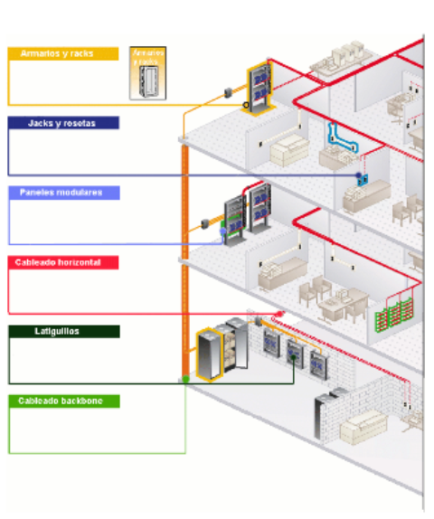
Figura 3.1 Diagrama de Cableado Estructurado de Edificios
Por cada red se instaló un Wiring Room, a continuación se detallan los pisos en los que se instalaron cada uno de estos cuartos.

Descripción Piso

Red 1 Planta Baja
Red 2 Primer piso
Red 3 Segundo piso
Red 4 Cuarto piso
Red 5 Séptimo piso
Red 6 Décimo piso
Red 7 Décimo tercero

Desde cada uno de estos cuartos se instalaban los cables que iban hasta el punto final de voz o datos, pasando previamente por las canaletas horizontales y en el tramo final a través de tubos metálicos.
En la canaleta vertical se instalo el backbone que conectaba las diferentes redes del edificio y que fue implementada con cable de fibra óptica que tiene un ancho de banda mayor que los cables de cobre y permite transmitir a altas velocidades. Lo que garantizará, un adecuado soporte, del tráfico existente en las redes del edificio.

3.4 Enlace de Datos entre Quito y Guayaquil.
Con la finalidad de mejorar las comunicaciones entre Quito y Guayaquil, se implementaron dos medidas.

Uso de enlaces Digitales
Se contrató con IETEL, el uso de enlaces digitales. Para el efecto se realizaron pruebas de campo y los afinamientos necesarios para conseguir que las señales emitidas y recibidas por los equipos del Banco, tengan la calidad adecuada para una transmisión óptima de los datos.

Reemplazo de los cables directos entre el Banco e IETEL
Se procedió a reemplazar todos los cables físicos directos que conectaban los armarios del Banco con los de IETEL. De esta manera se aseguraba
que las señales iban a tener la calidad adecuada.
Es importante indicar que adoptar esta solución fue de suma importancia, pues la mayoría de los problemas de calidad de señal se producían en estos cables y en la red de distribución de IETEL.

3.5 Rediseño de los enlaces remotos entre Guayaquil y Sucursales de la Región 2

Uso de enlaces Digitales
Para la comunicación entre Guayaquil y las Sucursales de la región 2, también se escogió hacerlo por medio de enlaces digitales. Para el efecto hubo que perurgir a IETEL la implementación de dicha tecnología, pues en las diferentes sucursales, no era una prioridad, debido a los problemas existentes en las redes de distribución.

Instalación de enlaces directos entre el Banco e IETEL
Con la finalidad de asegurar la calidad de la señal a transmitirse, se decidió contratar la instalación de enlaces directos desde los armarios de IETEL hasta los armarios del Banco.

C A P I T U L O 4

- RESULTADOS OBTENIDOS LUEGO DE LA RENOVACION TECNOLOGICA.

4.1 Ahorro de Costos de Mantenimiento
- Al ya no existir la diversidad de marcas de equipos, el tratar con un solo proveedor simplifica las negociaciones, lo que se traduce en menos costos. Al hacer la negociación por todo el ¨paquete¨ de mainframes, se pudo obtener ventajas económicas.
- Es muy importante tomar en consideración que al ser equipos de moderna tecnología, su índice de averia es mucho menor que los anteriores debido a su alta confiabilidad, esto incide en los menores costos de mantenimiento.
- El costo de partes y piezas, es mucho menor que similares de tecnologías anteriores, pues la tendencia en la industria es disminuir los costos del hardware.
- El contar con una nueva tecnología de equipamiento periférico, como son el uso de microcomputadores, en vez de las terminales (tontas) tradicionales, permitió disminuir los costos en los contratos de mantenimiento, debido a la alta confiabilidad de esta nueva tecnología.
- Los mismos criterios indicados en párrafos anteriores, se aplican a la central telefónica digital.

4.2 Normalización de Hardware, Software y Sistemas de transmisión de voz y datos
- El principal beneficio tecnológico de este trabajo, es haber puesto orden en todo lo que es adquisición de equipos computacionales, telefónicos, de transmisión de voz, etc.
- Al estar definido en un Plan de Desarrollo ,los estandartes de la tecnología a utilizar en el futuro, se asegura la normalización o estandarización de todas las plataformas tecnológicas a instalar y utilizar.

4.3 Optimización de recursos
- La implementación de las medidas económicas dictadas por la Junta Monetaria, se hicieron menos complicadas, la infraestructura instalada (nuevo equipamiento computacional, central telefónico digital, etc), brindaba muchas facilidades.
- El contar con equipos mainframes de una misma marca y tecnologías similares, permitió simplificar y optimizar la capacitación del Personal tecnico , pues solo debían educarse y aprender todo lo concerniente a una sola marca de equipo.
- La utilización de lenguajes de cuarta generación fue de mucho beneficio al momento del desarrollo de las nuevas aplicaciones. Pues permiten elaborar programas en menor tiempo, lo que conlleva a un aumento de la productividad.
- De todas las tecnologías definidas e implementadas, la que más impacto tuvo fue el contar con un sistema de cableado estructurado de edificios.
- El sistema de cableado estructurado, permitió realizar en tiempos muy cortos, la instalación de nuevos puntos de datos y de voz. De igual manera la reubicación o desinstalación de puntos de voz y/o datos.
- La posibilidad de poder disponer en nuevos puntos de las facilidades que brinda una Central Telefónica Digital, en tiempos muy cortos gracias al nuevo sistema de cableado, es impresionante.
- Las facilidades que prestaba esta tecnología permitió realizar ahorros económicos, de tal suerte que permitió recuperar en menor tiempo la inversión inicial.
- Las facilidades que ofrece una central digital son de alta utilidad. Entre ellas podemos citar : la capacidad de realizar conferencias telefónicas hasta con cinco personas; el poder recibir mensajes telefónicos cuando uno no está disponible; la posibilidad de definir las características tales como duración de llamadas; y las diferentes funciones de administración de la central.
- La confiabilidad en las comunicaciones entre sucursales aumentó, gracias a las implementaciones realizadas entre los edificios de IETEL y los del Banco Central y al uso de la tecnología digital.

CONCLUSIONES Y RECOMENDACIONES

Conclusiones

- La falta de un Plan Estratégico Informático , que normara todo el desarrollo informático, ocasionó que en el tiempo se vayan incorporando diferentes tecnologías, que eran muy poco compatibles entre sí.

- Es así que existían varias marcas de mainframes. De igual manera los microcomputadores tenían diferentes características técnicas o configuraciones.

- La conectividad entre computadoras no era la más adecuada. De igual manera no había conectividad entre los microcomputadores.

- La falta de conectividad no permitía compartir recursos.

- El software utilizado para el desarrollo de las aplicaciones era diferente ya que estaban instalados en diferentes ambientes. Esto ocasionaba que exista Personal Técnico para los diferentes ambientes.

- Existían muchos contratos tanto de mantenimiento para los diferentes tipos de equipamiento, como de utilización de licencias de software.

- Se habían instalado muchos sistemas telefónicos analógicos para satisfacer las crecientes necesidades de la institución. De igual manera se utilizaban muchas líneas telefónicas directas.

- Existían varios sistemas de cableado lógicos, dependiendo del tipo de equipamiento, que usaban diferente tipos de cables.

- Las comunicaciones remotas eran de baja velocidad y de tipo analógica.

Recomendaciones

- Toda Institución debe tener un Plan Estratégico Informático, el cual contendrá las normativas bajo las cuales se realizará el desarrollo Informático Institucional.

- Todo Plan Estratégico debe ser sometido en forma periódica a revisión. En ella se revisarán plazos de ejecución, responsables, y sobre todo la incorporación de nuevas tecnologías.

- Ningún Plan Estratégico está “escrito en piedra”. Siempre debe estar sujeto a revisión y sobre todo a modificación.

- Todo edificio de oficinas debe ser diseñado para que se instale el Sistema de Cableado Estructurado de Edificios, el cual es una norma para instalar cableado para transmisión de datos y voz.

- Una de las normas más importantes es que el edificio contemple el lugar por donde se instalará la canaleta vertical. Este ducto de preferencia debe estar ubicado equidistantemente en el plano horizontal del edificio.

- En todos los pisos debe haber el espacio suficiente para instalar un Wiring Room, cuyas medidas aproximadas son de dos metros por lado.

- De igual manera la distancia del tumbado a la loza debe ser de mínimo cuarenta centímetros. Esto para facilitar la instalación del cableado
- horizontal (canaleta, cables y aditamentos).

- Toda transmisión de voz y datos sea local o remota debe ser en forma digital y no analógica. Si se utiliza IETEL para la transmisión, se deberá utilizar la infraestructura que permite la transmisión digital, la cual es bastante buena y está mejorando.

- Toda oficina, empresa o industria debe utilizar para la transmisión de voz, centrales telefónicas digitales. Aparte de las excelentes características de la transmisión de la voz; están las diferentes facilidades de este tipo de centrales que las hace muy útiles para las labores de comunicación.

- La central telefónica debe estar adecuadamente configurada para la capacidad de transmisión actual, y debe prever el crecimiento futuro de la empresa, pues es un activo que tiene un valor alto, que debe ser amortizado adecuadamente.

- Se debe realizar la documentación que incluya los planos de todas las instalaciones; especial énfasis es actualizar los cambios o implementación de nuevos puntos de voz y datos.

- El contar con planos actualizados que reflejen la realidad de las instalaciones existentes, es de suma importancia al momento de realizar nuevas instalaciones o ejecutar modificaciones a las ya existentes.

- El ahorro de tiempo al momento de ejecución es de suma importancia, sobre todo cuando se desea resultados inmediatos o para “antes de ayer”.

- La optimización del uso de recursos materiales en las nuevas instalaciones permite realizar ahorros económicos que inciden en el presupuesto anual y que permite recuperar la inversión inicial.

